Nom del alumne/a:

Qualificació:

Criteris de qualificació:
Temps: 100 min
Observacions: Cada nombres sense unitat resta 1 punt

Exercici 1: 1p

Per l’analitzador de la imatge 1, indica presió absoluta i temperatura d’evaporació/condensació, en evaporador i condensador. Refrigerant R22

= bar = ºC

= bar = ºC

Exercici 2: 1p

Explica el principi de funcionament d’una sonda de temperatura termopar (termoelement).

Exercici 3: 1p

Explica per què un líquid no es pot sobreescalfar però sí subrefredar.

Exercici 4: 1p

Quin avantatge té el tub en rotllo respecte al tub en barra en una instal·lació frigorífica?

Exercici 5: 1p

¿Quina diferència hi ha entre la transmissió de calor per convecció i conducció ?

Exercici 6: 1p

Converteix la temperatura 20 ºC a Farenheit y a Kelvin.

Exercici 7: 2p

Calcula la potència necesaria para calentar 5 l de agua de 10 ºC a 60 ºC en 5 minutos.
Indica la potencia en kW y en

Puntuació màxima 8 p.
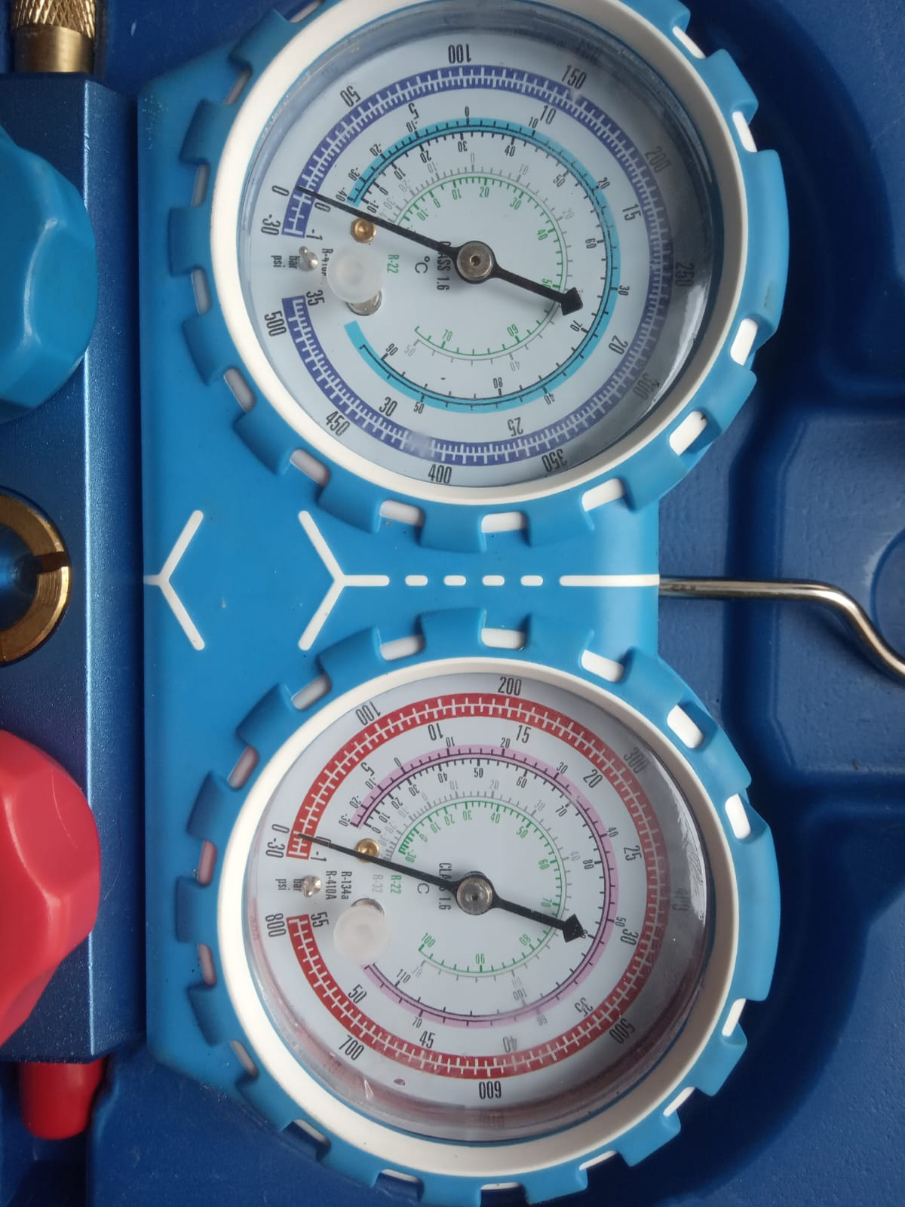
Imagen 1

